ШИФР | Олимпиадные задания по окружающему миру, 4 класс  2015-2016 учебный год  школьный этап
ЧАСТЬ I
Выполни тест:
- Внимательно прочитай каждое задание и ответы к нему.
- Выбери правильный ответ.
- Обведи букву, которая соответствует выбранному тобой ответу.
- Проверь. Если ошибся, то зачеркни ошибку и выбери другой ответ.

- Какой газ воздуха необходим для дыхания растений?
а) азот б) кислород в) углекислый газ г) водород

- Какие тела состоят из воды?
а) алмаз б) осколок стекла в) айсберг г) горный хрусталь

- На каком материке находится территория края, в котором ты живёшь?
а) Австралия б) Южная Америка в) Евразия г) Африка

- Каким органом чувств мы можем различить гладкость, шершавость, мягкость и твёрдость предмета?
а) органом обоняния б) органом осязания
в) органом зрения г) органом вкуса

- Какое самое глубокое озеро в мире, в которое впадает множество рек, а вытекает только одна?
а) Каспийское б) Балхаш в) Байкал г) Онежское

- Месторождения полезных ископаемых отыскивают:
а) археологи б) геологи в) географы г) строители

- В какую фазу Луны не видно на небе?
а) полнолуние б) молодой месяц
в) убывающий месяц г) новолуние

- Какая электростанция больше загрязняет окружающую среду?
а) атомная б) солнечная
в) тепловая г) гидроэлектростанция
- Какие реки протекают в Челябинской области ?
а) Ай б) Кама в) Обь г) Сим

- Какие животные обитают в Челябинской области?
а) глухарь б) горностай в) американская норка г) тигр
ЧАСТЬ II
- «Узнай по описанию»
  - Этот океан самый маленький. Напиши название этого океана.
______________________________________________
  - Она была изобретена в Китае, через Египет попала в Европу. Здесь её научились делать уже в XIII веке. С её появлением стало намного легче работать художникам, поэтам, чиновникам. Грамотных людей стало больше. Сейчас она с нами и в школе и дома. Что это?
____________________________________________________________________
  - Это хорошо известное тебе растение часто высаживают в жилых районах городов. Несмотря на неудобства, которые оно создаёт в период цветения, это дерево является одним из лучших среди растений по очищению воздуха от вредных примесей. Какое это растение?
_____________________________________________________________________
  - В тундре за короткое прохладное лето успевает оттаять лишь самый верхний слой почвы. А слой, твёрдый, как камень, с прожилками льда, лежащий под ним, называется…__________________________________________________

  - В этой климатической зоне очень жаркое, засушливое лето, почти не выпадает осадков. Летом очень холодные ночи. Но многие растения и животные приспособились к этим условиям. Напиши название этой климатической зоны.
___________________________________________________________________
  - Назови «цветные» моря, запиши их названия. __________________________________________________________________
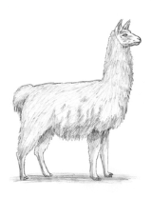
- Соедини материк с животным, которое там обитает. Впиши названия материков в прямоугольник.
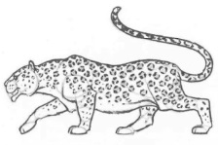
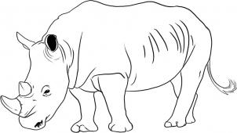
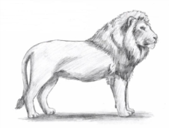
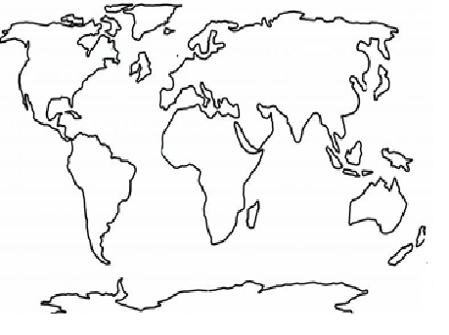

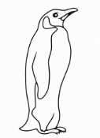
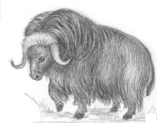

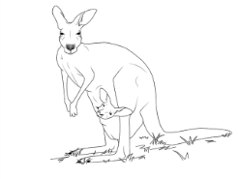

- Разгадай кроссворд и прочитай ключевое слово – мышца плеча, которая при сокращении сгибает локоть.
- Глубочайшее озеро на планете с пресной водой.  - Какое дерево богато мёдом?  - Ближайшая к Земле звезда.  - Часть света, которую называют Новым светом  - Одомашненное насекомое.  - Условная мера, показывающая, во сколько раз расстояние на местности уменьшено при изображении на карте. | 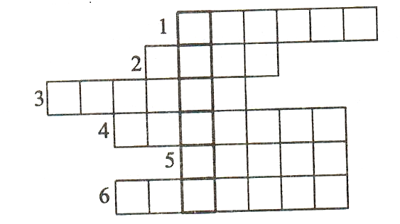
ЧАСТЬ III
- Серёжа и Маша хотят заняться разведением рыбок. Маша прочитала в книге «Мир животных», что рыбы живут всюду: в морской, в пресной воде разной мягкости и жёсткости. Главное, чтобы была живая среда обитания. Серёжа принёс для аквариума дистиллированную воду. Смогут ли жить рыбы в аквариуме с такой водой? _________
Обоснуй свой ответ.
________________________________________________________________________

СПРАВКА: Дистиллированная вода – вода, очищенная при помощи специального оборудования от всяких примесей и микроорганизмов.

- Проблемы экологии важны для всех жителей планеты. Чтобы сделать окружающую среду более чистой, можно уменьшить количество мусора, за счёт их вторичного использования в виде полезных вещей. Рассмотри рисунки и определи, какие полезные вещи можно изготовить из разных сортов мусора. Заполни таблицу, установив соответствия.

1) | Автопокрышки | 2) | Пластиковая тара | 3) | Алюминиевая посуда | 4) | Пищевые отходы | 5) | Строительный мусор
А) | Удобрения | Б) | Резиновые коврики | В) | Щебень | Г) | Банки | Д) | Пластиковая черепица
 |  |  | 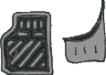 |  |  |  | 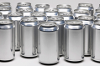 |  | 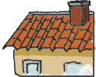

Таблица
1) | 2) | 3) | 4) | 5)

- Рассмотри прогноз погоды. Помоги понять, что пообещали синоптики, чтобы правильно одеться с утра по погоде.
Обведи букву выбранного ответа.
А. Солнечно, температура воздуха -20, ветра нет, влажность 81%.
Б. Пасмурно, температура воздуха -24, ветер северо-восточный 3 метра в секунду, влажность 90%.
В. Солнечно, температура воздуха -24, ветра нет, влажность 90%.
Г. Пасмурно, температура воздуха -24, влажность 90%.
Д. Солнечно, температура воздуха -15, ветер восточный 2 метра в секунду, влажность 72%.
